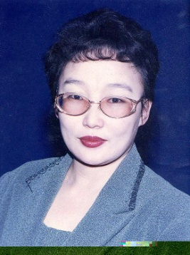
ЕФИМОВА ЕВДОКИЯ ДАНИЛОВНА
Учитель якутского языка и литературы
Муниципальное общеобразовательное учреждение
Эбяхская средняя общеобразовательная школа,
Муниципального образование
Среднеколымский улус (район),
Республики Саха (Якутия).

«Слово об учителе»
« Первое сентября для всех одно - вставай,
иди, учись. Или вставай иди учить.
И все - таки оно у каждого свое»
Софрон Данилов «Бьется сердце».

Вот и сегодня звенит первый звонок… Ликуя радуясь?!
Но каждый учитель перед началом учебного года волнуется, как первый раз. И каждый человек хранит в своем сердце добрые воспоминания о школе, о своих любимых учителях. Моя любимая учительница Максимова Ирина Николаевна, родилась в 1957 году, в городе Гаврилов – Посад, Ивановской области.
Окончив Ивановский государственный университет по направлению приехала в Якутию. В 1979 году 31 августа Ирина Николаевна переступила порог Эбяхской восьмилетней школы, Среднеколымского района, как учительница русского языка и литературы. С V по VIII классы она была моим классным руководителем.
Глубокое знание предмета, широкий кругозор, изумительные знания мировой культуры, самобытности русского народа, артистичность, гибкость мысли, умение передавать эмоциональную окраску русского языка, привили мне любовь к великому русскому языку.
Я ночами зачитывала, окунувшись в мир поэзии, Пушкина, переживала за судьбу Татьяны Лариной и восхищалась своеобразными чертами любимых героев. С трепетным волнением учила стихи: М.Ю. Лермонтова, Н.А. Некрасова, А.А. Ахматовой, С.А. Есенина. Ирина Николаевна всегда старалась развивать в нас чувство прекрасного, любви и интереса к живописи, знакомила с творчеством русских писателей, выдающихся художников. Большое внимание уделяла по внеклассному чтению. Проводила викторины, ставила инсценировки по русским народным сказкам. Своим красивым почерком выпускала настенные, стендовые газеты о жизни детских писателей.
Бесконечное трудолюбие, душевная щедрость, любовь к поэзии учителя зародили любовь к родному языку и вдохновляли к новым вершинам творчества. Всю свою энергию она отдавала нам, пробуждая лиру под ярким , разноцветным северным сиянием.
И темными Колымскими ночами, готовясь каждому уроку, знала ли она, что когда нибудь, кто то из своих учеников, выберет профессию учителя?
Низкий Вам поклон от учеников! Пусть ваша жизнь будет счастливой, как наполненный доверху кумысом якутский чорон!
Вы учитель по призванию и от Бога!

